FORMATO EIA-FEA-007
INFORME TÉCNICO DE INSPECCIÓN AL SITIO DE DESARROLLO DEL PROYECTO

Proyecto: | MINI SUPER YAN CARLOS N°3
Categoría: | I
Promotor: | HAIYANG QIU
Representante Legal: | -----------------------
Ubicación: | SE UBICARÁ PUEBLO NUEVO, CORREGIMIENTO DE SONÁ, DISTRITO DE SONÁ, PROVINCIA DE VERAGUAS.
Expediente No.: | DRVE-I-F-42-2019
Fecha de la inspección: | 16 DE SEPTIEMBRE DE 2019
Fecha del Informe: | 25 DE SEPTIEMBRE DE 2019
Participantes | Nombre | Cargo | Institución
Participantes | LURY DUARTE | EVALUADORA DE Es.I.A | Mi AMBIENTE
Participantes | HÉCTOR URRIOLA | TÉCNICO LA SECCIÓN DE EVALUACIÓN DE Es.I.A. | Mi AMBIENTE
Participantes | ALBERTINA SANTOS | TÉCNICA AGENCIA DE SONÁ | Mi AMBIENTE
Participantes | HAIYANG QIU | PROMOTOR | PROMOTOR

- OBJETIVOS:

Objetivo general:

- El Proyecto “MINI SUPER YAN CARLOS N°3 tiene como principal objetivo contribuir con la economía de la región, con esta nueva construcción lo que ampliará el número de empleos y de igual manera permitirá ampliar la oferta comercial a las personas del sector.

Objetivos Específicos:

El Proyecto “MINI SUPER YAN CARLOS N°3” tiene dentro de sus objetivos:
- Construir un mini súper que permita a los moradores del sector, el acceso a productos e insumos de la canasta básica y otros materiales, sin tener que desplazarse hacia otros sitios.

- Aumentar la disponibilidad de oferta comercial en el área y que dada la competitividad puedan disminuir los precios de los productos beneficiando así a la población.

- Construir una edificación con una arquitectura moderna, que trasmita un conjunto amable y no un simple edificio, potenciando el paisajismo y modernidad para que a la vista sea más afable.

DESCRIPCIÓN GENERAL DEL PROYECTO:

- DESARROLLO DE LA INSPECCIÓN TÉCNICA:

El señor Haiyang Qiu, presenta la solicitud ante el Ministerio de Ambiente para la evaluación del Estudio de Impacto Ambiental Categoría I del proyecto Mini Súper Yan Carlos N° 3, ubicado en el sector de Pueblo Nuevo, Corregimiento de Soná, Distrito de Soná, Provincia de Veraguas.

El Tipo de Proyecto se encuentra dentro del Sector de la INDUSTRIA DE LA CONSTRUCCIÓN, centros y locales comerciales, lo cual requieren de la presentación de un estudio de impacto ambiental.

El proyecto se ubica sobre la finca con código de ubicación No.9A01, Folio Real No. 1340 (F) con un área inscrita de 551.72 m². El local contará con un sistema contra incendios y con un sistema de fosa séptica para el manejo de aguas residuales y así para garantizar la operatividad del lugar.

El espacio de terreno donde se ha planteado el desarrollo del proyecto no mantiene espacios vegetativos ecológicamente sensibles y en él no atraviesan afluentes de fuentes hídricas. Cabe destacar que el área circunvecina a este inmueble, lo constituye un paisaje que ha sido intervenido a través de los años por el hombre, donde se observan residencias, locales comerciales, calles asfaltadas, etc. Los vecinos manifestaron que el nuevo local comercial contribuirá con la calidad de vida de este sector, ya que es necesario supermercados más cercanos para aumentar la oferta y de esta manera disminuyan los precios de los productos al haber más competencia.

Es de importante conocimiento que el proyecto, Mini Súper Yan Carlos N°3,” muestra un 80 % de avance de obra; no obstante, con la presentación de este estudio el promotor tiene interés del cumplimiento de lo que establece la legislación ambiental del país.

- Ambiente Físico:
En este capítulo se presenta una descripción de las condiciones ambientales del componente físico para el área de estudio del Proyecto “MINI SUPER YAN CARLOS N°3”, donde se incluye la temática que para el componente físico es requerida según el Decreto Ejecutivo Nº 123.

Caracterización del suelo:
Las características edáficas fueron determinadas a través del análisis visual en campo y las pruebas manuales respectivas. Son clase de suelo tipo VII, con drenaje moderado y capacidad agrológica baja ya que se clasifican como No arables, con limitaciones muy severas. Estos suelos son moderadamente profundos, color marrón claro, contenido de materia orgánica muy baja, fertilidad natural baja y pH ácido. Este suelo puede catalogarse como de textura fina (arcilloso), con poco material semi-consolidado en los primeros horizontes del perfil del suelo (hasta unos 1.5 m de profundidad).

Descripción del uso de suelo:
El proyecto se ubica en una zona suburbana, que se caracteriza por la presencia de comercios: residencias, abarroterías, calles asfaltadas, centros educativos, transito frecuente de vehículos, etc.

Deslinde de propiedad:
El Proyecto “MINI SUPER YAN CARLOS N°3”, se desarrollará sobre la finca código de ubicación No.9A01, Folio Real No. 1340 (F), cuya superficie de 551.72 m², según consta en el Registro Público de Panamá.
De manera general los linderos de la finca a utilizar son los siguientes:
Norte: Calle que conduce a carretera Nacional hacia Soná
Sur: Vereda
Este: Aurelio Sánchez
Oeste: Calle sin nombre

Topografía:
El área en estudio presenta un tipo de terreno con topografía plana.

Hidrología:
La cuenca No 118 está formada por los ríos Cobre, Cañazas y San Pablo.
Esta cuenca se encuentra en la vertiente del Pacífico, al suroeste de la provincia de Veraguas, entre las coordenadas 7º 48' y 8º 35' de latitud norte y 81º 05' y 81º 31' de longitud oeste. La elevación media de la cuenca es de 260 msnm, y el punto más alto se encuentra en el nacimiento del río San Pablo, al norte de la cuenca, con una elevación máxima de 1,820 metros. La cuenca registra una precipitación media anual de 3,246 mm; la distribución espacial de las lluvias es bastante homogénea (entre 2,800 y 4,000 mm) a excepción de una pequeña zona ubicada al noroeste de la cuenca donde se estiman precipitaciones de 4,800 mm. El 90 % de la lluvia ocurre entre los meses de mayo a noviembre y el 10 % restante se registra entre los meses de diciembre a abril.

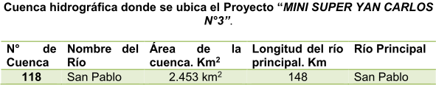

Calidad de agua superficial:
Dentro del sitio donde se construirán las infraestructuras no existen cursos de agua permanentes ya sea ríos o quebradas, ni colinda con ningún cuerpo de agua.

Calidad del aire:
En el sitio específico donde se desarrollará el proyecto, no se aprecian fuentes fijas generadoras de contaminantes atmosféricas que enrarezcan el ambiente, sin embargo, el tránsito de vehículos por las vías próximas constituye fuentes que generan partículas al aire. Cabe destacar además que la presencia de equipos que se utilizarán durante la construcción aportará de alguna manera elementos contaminantes a la atmósfera.

Ruido:
No existen ruidos o vibraciones que sobrepasen los niveles normales máximos establecidos. Los sonidos más frecuentes provienen de los autos que circulan por las vías próximas.
Durante la operación la empresa deberá cumplir con el Reglamento Técnico DGNTI-COPANIT 44-2000, supeditarse a un horario diurno y asegurarse que las personas expuestas a niveles de ruido más altos, cuenten y utilicen siempre los equipos de protección personal (orejeras o tapones auditivos), laboren las horas de trabajo permitidas y dispongan de períodos de reposo de acuerdo a la norma observada.

Olores:
En el área específica donde se desarrollará el proyecto no existen lugares de depósito de basura o desperdicios que puedan enrarecer el ambiente. Sin embargo, cabe señalar que, sin un adecuado manejo de la basura doméstica, aunque sea mínima por el tipo de proyecto, es posible se presenten malos olores durante el desarrollo del proyecto; por ello el promotor para prevenir emanaciones de olores deberá establecer un programa de manejo de residuos y depósito adecuado de los mismos.

- Ambiente Biológico:
Este componente evalúa los aspectos biológicos, específicamente de hábitats, la flora y la fauna asociada. Además, comprende el análisis de un conjunto de actividades que desarrollaría el proyecto y que pudiera afectar la flora y respectivamente la fauna que existe en el área de influencia del mismo.
Como se describió en capítulos anteriores, el proyecto se ubica en una zona previamente impactada por las actividades antropogénicas, debido a esto no existe vegetación y la fauna corresponde básicamente a aves.

Características de la Flora:
El área de influencia directa del proyecto esta desprovista de vegetación, ya que los trabajos se realizaran en un terreno impactado por la presencia de una vivienda .

Caracterización vegetal, inventario forestal:
No fue necesario ya que la zona de influencia directa está desprovista de vegetación.

Características de la Fauna:
El reporte de organismos que forman parte de la fauna en el área del proyecto fue escaso, hecho que tal vez esté relacionado con la reducida presencia de escasos ecosistemas, dado que el terreno corresponde a la existencia previa de una vivienda. Para el caso específico de este estudio, solo fue posible durante las visitas observar individuos de Chango (Quiscalius mexicanus), No obstante, es importante señalar que algunos estudios desarrollados sobre la fauna panameña en la zona, es probable la presencia de ciertas especies animales, principalmente dentro del grupo de las aves, muchas de la cuales son de comportamientos cosmopolitas, entre ellas destacan: Pechiamarillo (Tyrannus melancholicus), Tortolita común (Columbina talpacotti), Tangara azuleja (Thraupis episcopus), entre otras especies. Así como también, es posible encontrar para el caso de los anfibios posiblemente las especies Rhinella marina (Sapo común), Engystomops
pustulosus (Túngara), Pleurodema brachyops y Trachyceplaus venulosa. Para el caso de los reptiles es probable la presencia especies de serpientes como la Leptodeira anulata (saperita), Bothrops asper (equis), Micrurus nigrocinctus (Coral) Oxybelis aeneus (Bejuquilla chocolate) entre otras; así como el Ameiva ameiva (borriguero común) y la especie Iguana iguana (Iguana verde) para el caso de los saurios. En tanto para el caso de los mamíferos es probable la presencia de la zarigüeya común (Didelphis marsupialis).
Es importante señalar que esta información corresponde a datos bibliográficos, de las especies de la fauna de la zona y a entrevistas a los moradores.

- Ambiente Socioeconómico:

Este Capítulo presenta la línea base socioeconómica y cultural del Área de Estudio Socioeconómica del proyecto “MINI SUPER YAN CARLOS N°3”. La descripción del ambiente socioeconómico se basa en información obtenida a partir de la recopilación y análisis de las encuestas hechas en las áreas de influencia directa del proyecto.
El propósito de este capítulo es presentar las características y condiciones generales de la población existente en el Área de Estudio Socioeconómico, así como sus percepciones generales acerca del proyecto.

Uso actual de la tierra en sitios colindantes:
La zona de los alrededores del área donde se desarrollará la obra, comprende una zona poblada. Se aprecian en el sector pequeño comercios, calles pavimentadas, centros educativos próximos, etc.

Percepción local del proyecto, obra o actividad (a través del plan de participación ciudadana):

El día 23 de agosto de 2019, se llevó a cabo la aplicación de encuestas a moradores que habitan en la comunidad de Pueblo Nuevo, área de influencia directa del proyecto “MINI SUPER YAN CARLOS N°3”, en el corregimiento Soná, distrito de Soná, Provincia de Veraguas.

Se aplicaron un total de 17 encuestas a personas de ambos sexos, todos mayores de edad, obteniéndose resultados que a continuación detallamos. Además de las encuestas se realizaron conversatorios en el área, cuyos resultados se mostrarán a continuación. Ver Anexo Nº 5.

De las 17 encuestas aplicadas un total de 14 (82%) correspondían al sexo masculino mientras que 3 (18 %) al sexo femenino.
Para el tema relacionado con las edades, los rangos definidos fueron de 18 a 29 años; 30 a 49 años; 50 a 69 años y 70 y más.

El mayor número de los encuestados se encontraban en los rangos de edad de personas con 30 a 49 años representando el 35.3 % (6 personas), en tanto 5 personas se encontraban en el rango de edades entre los 50 a 69 años es decir el 29.4 %; mientras que cinco (5) personas representando el 29.4 % indicaron que tenían más de 70 años de edad y en tanto una (1) persona representando el 5.9 % indicó que su edad estaba entre 18 a 29 años.

En lo referente al nivel de escolaridad, tomando como base los resultados de la encuesta, podemos determinar que la mayoría de los encuestados han obtenido un nivel secundario (8 de los encuestados), lo que equivalente al 47.1 %, y seguido por el nivel primario que fue alcanzado por 7 personas (41.2%); en tanto una (1) persona es decir el 5.9 % , señaló haber alcanzado el grado universitario y de igual manera una (1) persona es decir el 5.9 % , señalo que no asistió a la escuela.

Las encuestas detallan ocho (8) preguntas abiertas, en las cuales los encuestados demuestran su conocimiento ante el desarrollo del nuevo Proyecto “MINI SUPER YAN CARLOS N°3”.

Las preguntas fueron las siguientes:

Pregunta N° 1. Tiene usted conocimiento del proyecto “MINI SUPER YAN CARLOS N°3”, a desarrollarse en su comunidad. De la totalidad de los encuestados 9 personas respondieron si tener conocimiento sobre el proyecto, mientras que 8 respondieron no tener conocimiento del proyecto.

Pregunta N° 2. ¿Considera que el Proyecto “MINI SUPER YAN CARLOS N°3”, causará daños a usted o a su propiedad? En relación a esta interrogante dieciséis (16) personas, es decir el 94 % indicaron que no les afectaría el desarrollo de la obra y una (1) persona indicó que si les afectaría ya que pasa cercano a su propiedad el sistema de drenajes pluvial.

Pregunta N° 3. ¿Cree usted que este proyecto puede afectar el ambiente?
En base a esta pregunta el mayor número de los encuestados, es decir quince (15) personas respondieron que consideraban que no afectaría ambientalmente, lo equivalente al 88 %; mientras que una (1) persona señaló que si afectaría ambientalmente, si las aguas servidas se vierten al rio y en tanto una persona (1) indico que no sabía si afectaría al ambiente. En la siguiente gráfica se ilustra el porcentaje correspondiente a las respuestas de la interrogante.

Pregunta N° 4. ¿Cuál es su posición frente al desarrollo de este proyecto?
En base a esta interrogante dieciséis (16) personas respondieron que estaban de acuerdo con el desarrollo del proyecto lo que representa el 94.1 % ya que les facilitaría las compras por esta ubicado el mini súper próximos a sus viviendas; en tanto una (1) persona señaló que no sabía, representando el 5.9 %. No hubo respuestas, que indicaran un desacuerdo con el desarrollo de la obra.

Pregunta N°5. ¿Qué problemas confronta su comunidad actualmente?
Sobre esta pregunta obtuvimos varias respuestas entre ellas:
- Falta de aceras en la comunidad.
- Falta de alcantarillado.
- Mejoramiento del sistema de drenajes de las aguas en algunos puntos.
- Desempleo
- Falta de luminarias en algunos sectores.
- Deficiencias en el flujo de energía en algunos periodos.
- Faltas de señalizaciones viales.
- Falta de más locales comerciales.

Pregunta N° 6 ¿Qué problemas puede traer el nuevo proyecto “MINI SUPER YAN CARLOS N°3”?
Al cuestionar sobre este tema, la mayoría de los encuestados señalaron lo siguiente:

- Aumento del tráfico.
- Ruido y polvo durante la construcción

Pregunta N° 7. ¿Qué recomendaciones le puede brindar al promotor del Proyecto?
Sobre esta pregunta se obtuvieron varias reacciones entre las que podemos mencionar:

- No exceder en los precios de los artículos, manteniéndolos al alcance de la población.
- Que se canalicen las aguas superficiales de la mejor manera y no verter las aguas servidas a los drenajes pluviales.
- Respetar los reglamentos de construcción, manteniendo un alto grado de seguridad para los trabajadores.
- Lleven un correcto manejo de sus desechos.
- Mantener la limpieza y el aseo dentro del local.

Pregunta N° 8 ¿Qué beneficios percibe usted puede traer el nuevo proyecto?
La mayor parte de los encuestados respondió que el proyecto brindará mayores oportunidades pues se crearían más fuentes de empleos y de igual manera las personas indican que ya no tendrán que desplazarse a otros sectores a realizar sus compras, reduciendo los gastos de movilización y el tiempo. Además, indican que, al aumentar la oferta de más comercios en el sector, es probable que disminuyan los precios dada la competencia y por ende mejoraría la economía de las familias.

Durante la aplicación de encuestas en el área se repartieron volantes informativas las cuales indican los principales puntos del proyecto “MINI SUPER YAN CARLOS N°3”, a cada una de las personas encuestadas y personas en los alrededores. El modelo de las volantes distribuidas se adjunta en el Anexo N°6.

Sitios históricos, arqueológicos y culturales declarados
De acuerdo al Criterio 5, que define si el proyecto genera o presenta alteraciones sobre monumentos, sitio con valor antropológico, arqueológico, histórico y perteneciente al patrimonio cultural, este considera los siguientes factores:

(a) La afectación, modificación y deterioro de algún monumento histórico, arquitectónico, monumento público, monumento arqueológico, zona típica, o santuario de la naturaleza.
Este factor no aplica al proyecto, ya que el polígono no está afectando, modificando o deteriorando ningún monumento histórico, arquitectónico, monumento público, monumento arqueológico, zona típica, o santuario de la naturaleza.

(b) La extracción de elementos de zonas donde existen piezas o construcciones con valor histórico, arquitectónico o arqueológico.
Este factor no aplica al proyecto, ya que el área donde se propone el proyecto, es una zona alterada por actividades antropogénicas, sin construcciones con valor histórico, arquitectónico o arqueológico cercanos o colindantes.

(c) La afectación de recursos arqueológicos en cualquiera de sus formas.
El área donde se propone el proyecto, es un lote que ha sido impactado por la actividad antropogénicas, ya que el mismo ha sido un lote donde previamente existía una infraestructura de una vivienda.

Descripción del paisaje
Brevemente podemos señalar que en la zona donde se desarrollará el proyecto se pueden apreciar locales comerciales, calles, viviendas, centros educativos, entre otros elementos paisajísticos de un ambiente suburbano.

- OBSERVACIONES:

- Durante la inspección al proyecto se observó que se encuentra construido el mini súper Yan Carlos N°3.

- Este proyecto se encuentra en la fase de construcción.

- IMÁGENES:

Coordenada de ubicación UTM (WGS-84): | Imágenes tomadas en el sitio.
E 465481  N 884060 | 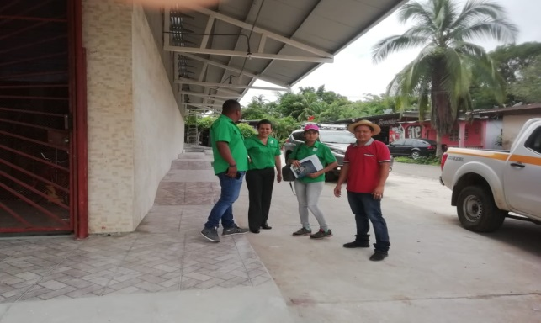  Fig. No.1: Se observa la estructura del proyecto se encuentra construida.
E 465485  N 884067 | 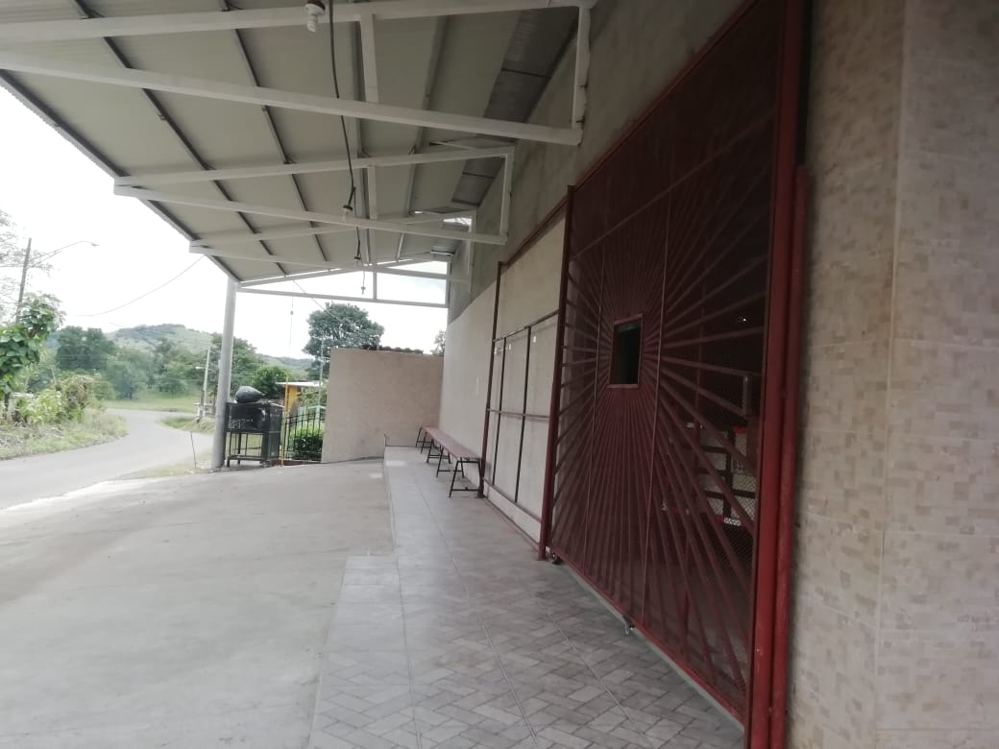  Fig. No.2: Se observa la parte frontal del Mini súper Yan Carlos N°3.

- CONCLUSIONES Y RECOMENDACIONES:

Conclusiones:

Todos estos factores fundamentaron el hecho de que no era necesario realizar una prospección arqueológica al sitio del proyecto.

Recomendaciones:
A pesar que el área del proyecto está totalmente impactada, se recomienda que en caso de encontrarse material arqueológico se notifique a la Dirección Nacional del Patrimonio Histórico del INAC.

Elaborado por:

 | Mgter. Lury Duarte  Técnico(a) Evaluador | ___________________________  Ing. Héctor Urriola  Evaluador

Revisado por:

_____________________________
mGTER. EDILMA RODRÍGUEZ
Jefa de la Sección de Evaluación
De Impacto Ambiental
Mi Ambiente - Veraguas

Expediente/LD

MAPA DE INSPECCIÓN REALIZADA AL PROYECTO “MNI SUPER YAN CARLOS N°3”

